Les fêtes de novembre : ça se passe quand ?
- Relie chaque dessin à la date qui convient.
- Colorie chaque date sur le calendrier.
NOVEMBRE
J 1
V 2
S 3
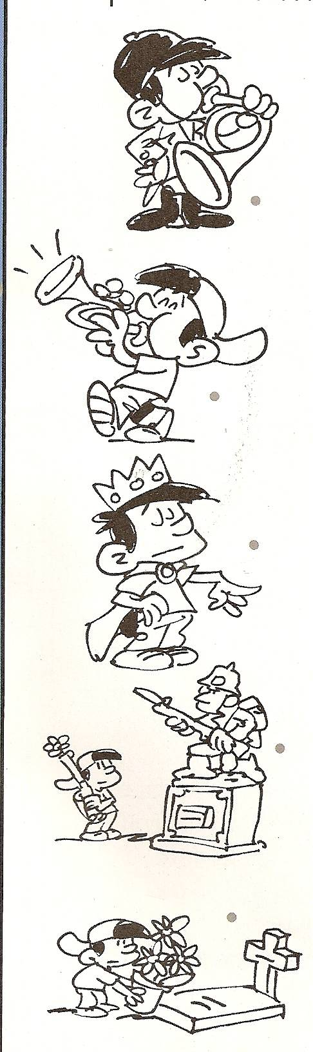
D 4
L 5
M 6
Jeudi, le 01/11/07
M 7
J 8
V 9
S 10
D 11
L 12
15/11/07
M 13
M 14
J 15
V 16
S 17
D 18
Dimanche le 11 novembre
L 19
M 20
M 21
J 22
V 23
S 24
03/11/07
D 25
L 26
M 27
M 28
Le 22 nov. 2007
J 29
V 30

